Рынок готового жилья

Объем и структура предложения
Для оценки текущей ситуации на рынке готового жилья специалисты информационно-аналитической службы группы компаний «Триумф» провели статистическую обработку 5986 предложения на продажу квартир.
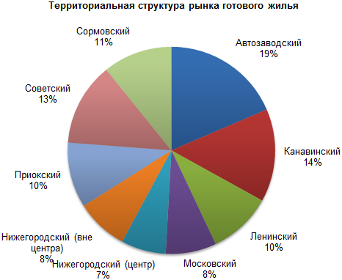

В нагорной части больше всех предложений в Нижегородском районе (15%).
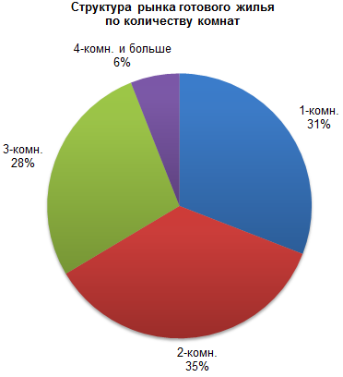
Анализ распределения предложений по количеству комнат показывает на преимущественное присутствие на рынке однокомнатных и двухкомнатных квартир (31 и 35% соответственно). Объем предложения трехкомнатных квартир менее значительный, но находится также на высоком уровне (28%).
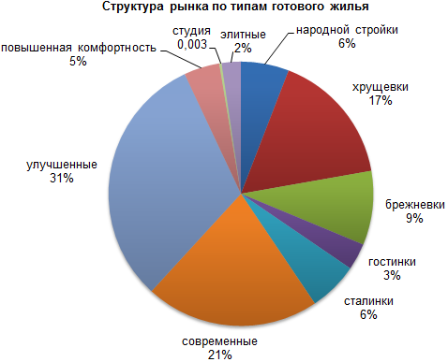
Более половины предложений составляют квартиры современного и улучшенного типа (21 и 31% соответственно). Более четверти от общего числа предложений – это квартиры в типовых домах первых массовых серий (хрущевки и брежневки). Доля квартир элитного типа на рынке готового жилья Нижнего Новгорода всего около 2%.
Сравнительно недавно на рынке готового жилья появились квартиры-студии. Такие квартиры отличаются от других типов жилья достаточно маленькой площадью. При этом между кухней и жилой комнатной отсутствуют межкомнатные перегородки. Сегодня жилье такого типа находится на начальной стадии своего развития и пользуется большим спросом. Объем таких предложений, представленный на рынке жилья, незначительны – всего 0,003% от общего числа предложений.
Более детальный анализ распределения предложений по типам жилья по каждому району показывает, что наиболее высок уровень качественных предложений (сталинки, современные, улучшенные и элитные квартиры) в Нижегородском районе.
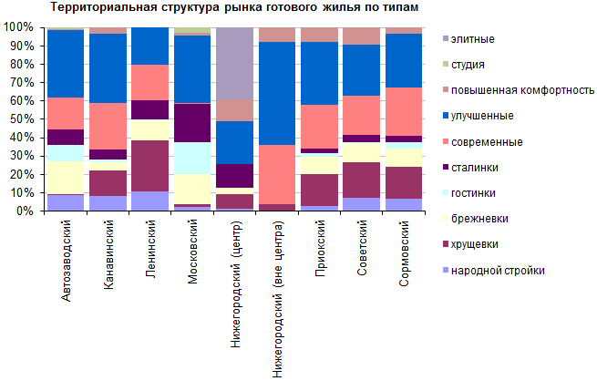

Структура цен
В сентябре 2018 года средняя цена предложения по городу как в рублевом эквиваленте практически не изменилась, а в долларовом выросла на 3,2%, что связано с сильным колебанием курса валют. За 2 года, то есть по отношению к сентябрю 2016 года цены снизились на 1,9 %.
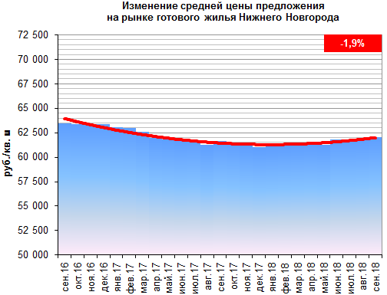
В сентябре средняя по городу цена предложения к продаже составила 62 060 руб./кв.м. По ценовому уровню выделяется квартиры студии и элитное жилье. Элитные квартиры и квартиры студии по сравнению с другими типами жилья редки и, хотя их доля в общем объеме предложения очень медленно увеличивается, квартиры студии и элитное жилье предлагается сейчас по ценам в 1,2-1,6 раза выше среднегородского уровня. Всех дешевле жилье в домах народной стройки – на 54%, чем элитное и на 20-22, чем жилье остальных типов.
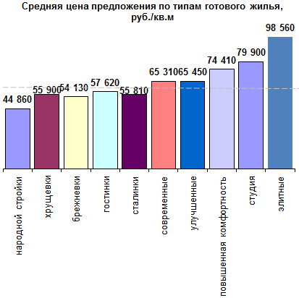

Максимальны цены в центре Нижегородского района. Здесь они на 69% выше, чем в самом дешевом, Сормовском районе. Выше среднегородского уровня цены во всех нагорных районах. Все заречные районы близки по ценам.

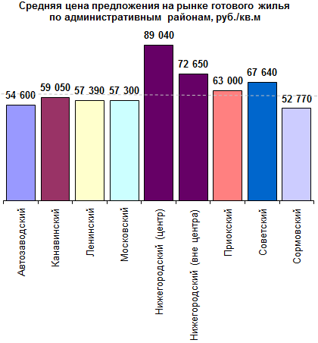

Детальное распределение цен по типам жилья и количеству комнат для каждого из районов выглядит следующим образом:
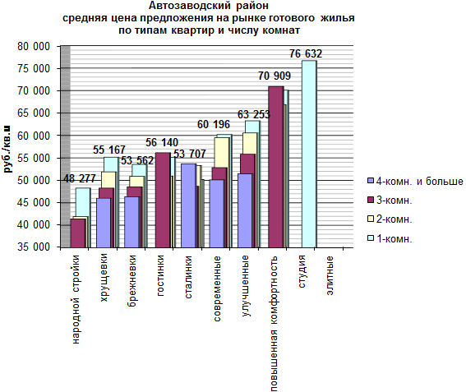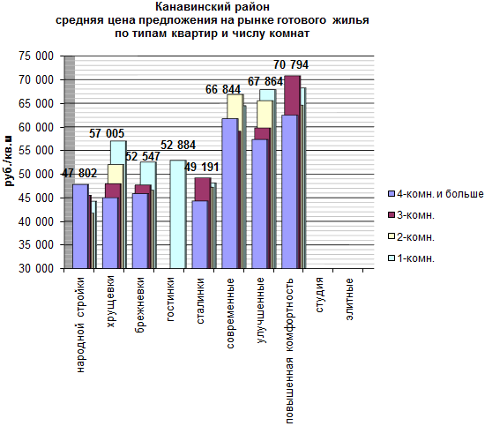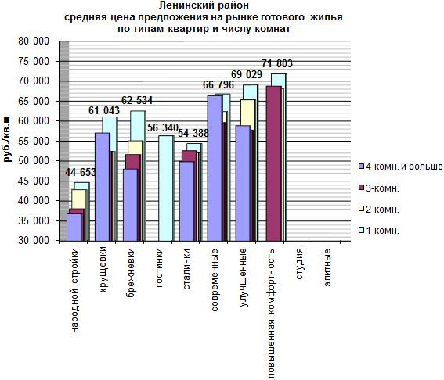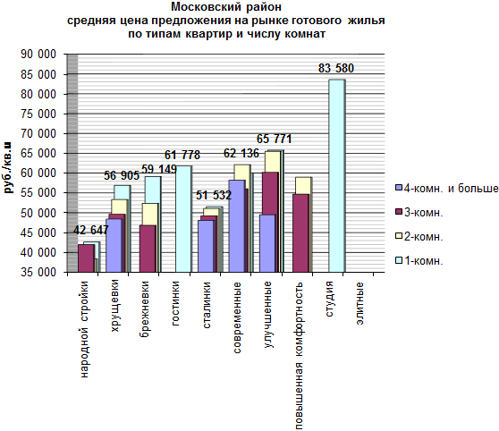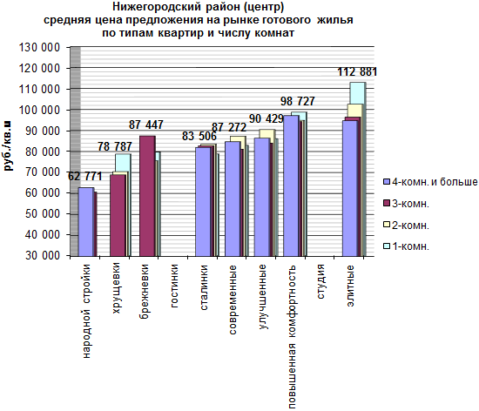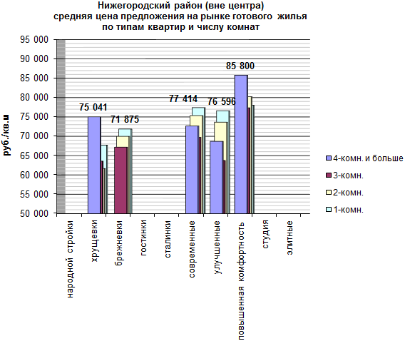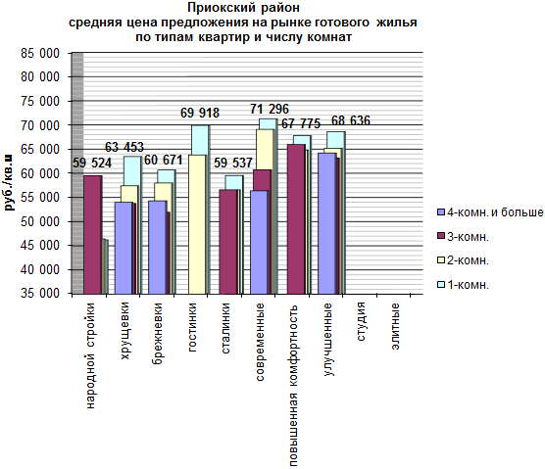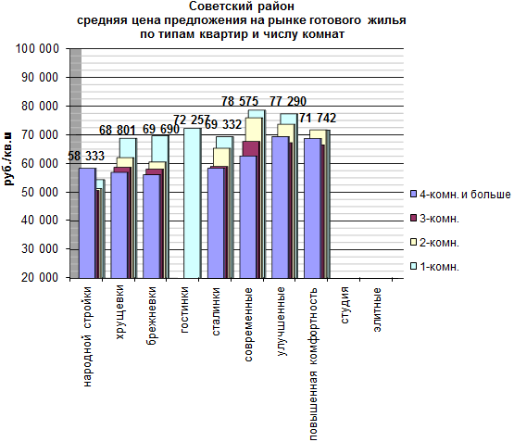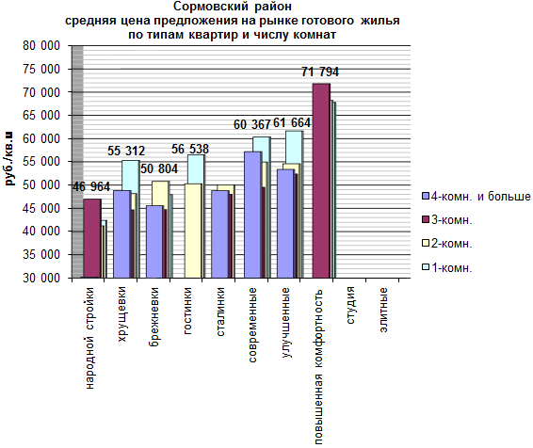

Десятка самых «дорогих» улиц Нижнего Новгорода по предложениям рынка готового жилья в сентябре выглядела следующим образом:
Улица* | Район | Цена  средняя, руб./м2 | Цена  min, руб./м2 | Цена  max, руб./м2
Казанская наб | Нижегородский (центр) | 101 040 | 93 750 | 105 000
Сергиевская ул | Нижегородский (центр) | 96 010 | 69 590 | 120 350
Нестерова ул | Нижегородский (центр) | 86 630 | 70 760 | 100 000
Краснозвездная ул | Советский | 82 620 | 61 750 | 98 790
Костина ул | Нижегородский (центр) | 82 080 | 70 930 | 93 230
Короленко ул | Нижегородский (центр) | 81 920 | 60 500 | 106 960
Бетанкура ул | Канавинский | 78 880 | 51 700 | 95 590
Свободы пл | Нижегородский (центр) | 77 140 | 65 890 | 91 300
Верхне-Волжская | Нижегородский (центр) | 76 590 | 65 600 | 86 080
Александра Хохлова | Нижегородский (центр) | 74 930 | 66 670 | 108 000
* - приведены только те улицы, количество предложений по которым было достаточным для определения средней цены
А так по итогам сентября выглядела десятка самых «дешевых» улиц Нижнего Новгорода:
Улица* | Район | Цена  средняя, руб./м2 | Цена  min, руб./м2 | Цена  max, руб./м2
Заслонова ул | Автозаводский | 39 730 | 31 870 | 44 030
Электровозная ул | Канавинский | 40 870 | 33 720 | 53 030
Дегтярева ул | Автозаводский | 42 550 | 38 110 | 49 090
Борская ул | Автозаводский | 43 300 | 32 000 | 52 270
Афанасьева ул | Автозаводский | 43 840 | 34 620 | 54 810
Дачная ул | Ленинский | 45 400 | 37 500 | 57 000
Волжская ул | Сормовский | 45 790 | 33 140 | 83 580
Украинская ул | Канавинский | 47 970 | 35 540 | 67 500
Маковского ул | Автозаводский | 48 550 | 38 890 | 53 450
Героя Васильева ул | Автозаводский | 49 350 | 39 460 | 61 160
* - приведены только те улицы, количество предложений по которым было достаточным для определения средней цены

